**Aix Marseille Université - Campus Luminy**

UFR des Sciences

**Rapport de TP**

Master Informatique

*Module Réseaux.*

**TP n°2 :**

***Routage Simple IPv6.***

**Réalisé par :**

ZEMMOURI Yasmine.

# **Configuration des machines :**

1. La désactivation de IPv4 dans chaque configuration sera faite via l’interface comme suit :

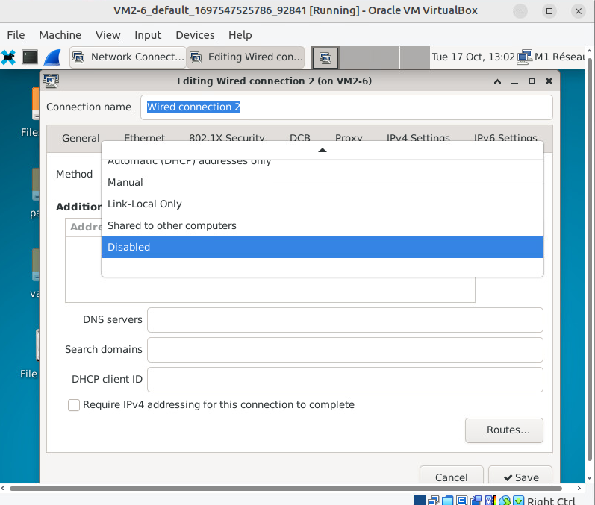

1. On prendre pour adresses :

* Pour tout le LAN1-6 : fc00:1234:1::/64
* Pour tout le LAN2-6 : fc00:1234:2::/64
* IP VM1-6 : fc00:1234:1::1
* IP VM2-6 : fc00:1234:1::2
* IP VM2-6 : fc00:1234:2::2
* IP VM3-6 : fc00:1234:2::3

Ce type d’adressage est **unicast**. L'adressage unicast en IPv6 est une méthode qui permet de cibler un destinataire spécifique au sein d'un réseau. Chaque adresse unicast identifie de manière unique une interface réseau d'un nœud. Cela signifie que lorsque des données sont envoyées à une adresse unicast, elles atteignent exclusivement le périphérique correspondant à cette adresse. Ainsi, l'adressage unicast facilite les communications point à point, permettant aux nœuds de dialoguer de manière directe et spécifique, ce qui est essentiel pour assurer des échanges de données précis et sécurisés au sein d'un réseau IPv6.

1. L’activation du drapeau de routage ***ip_forward*** pour IPv6 autorise le transfert des paquets entre les différentes interfaces réseau d'un routeur. En d'autres termes, cela permet au routeur de faire passer les données d'une interface à une autre, facilitant ainsi la transmission des paquets de données au sein du réseau. C’est une étape clé pour que le routeur puisse jouer son rôle de passerelle entre les différents segments du réseau IPv6.

**VM1-6 :**

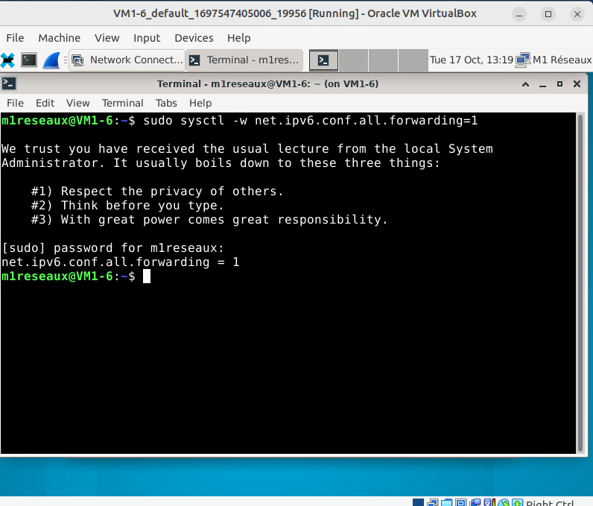

**VM2-6 :**

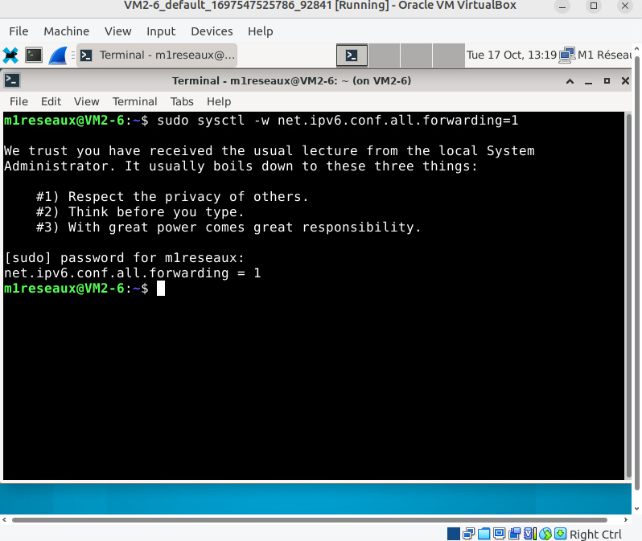

**VM3-6 :**

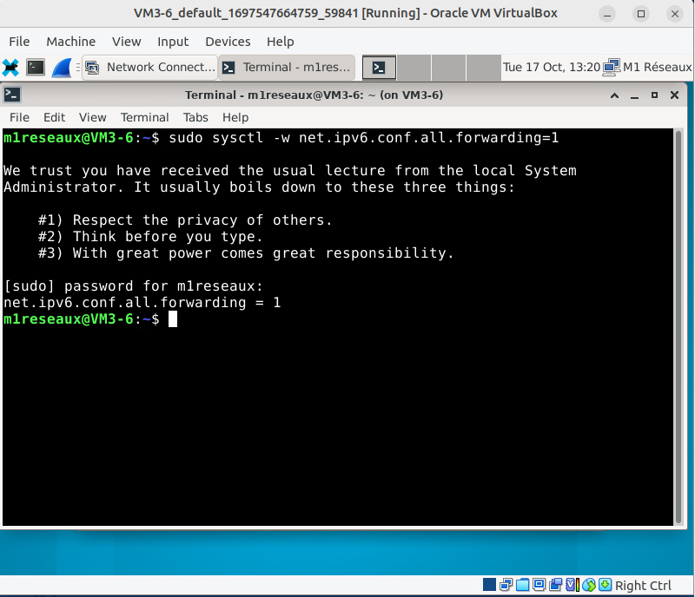

1. Configurations :

* **VM1-6:** VM1-6 est configurée avec une adresse IPv6 spécifique "fc00:1234:1::1" et un masque de sous-réseau de 64 bits. La passerelle par défaut de VM1 est définie comme l'adresse IPv6 du LAN1-6, établissant ainsi une connectivité réseau entre les deux machines virtuelles (VM1-6 et VM2-6) via le protocole IPv6 au sein du réseau LAN1-6.
* **VM2-6 :** VM2-6 dispose de deux interfaces réseau, chacune ayant sa propre adresse IPv6. L'interface eth1 est configurée avec l'adresse "fc00:1234:1::2" et un masque de sous-réseau de 64 bits, tandis que l'interface eth2 utilise "fc00:1234:2::2".
* **VM3-6 :** VM3-6 est configurée avec une adresse IPv6 spécifique "fc00:1234:2::3" et un masque de sous-réseau de 64 bits. La passerelle par défaut est définie comme l'adresse IPv6 du LAN2-6, "fc00:1234:2::", établissant ainsi une connectivité réseau entre les deux machines virtuelles (VM3-6 et VM2-6) via le protocole IPv6 au sein du réseau LAN2-6.

# **Vérifications :**

1. Vérification de l’accès à toutes les machines :

**VM1-6 vers VM3-6 et VM1-6 vers VM2-6 :**

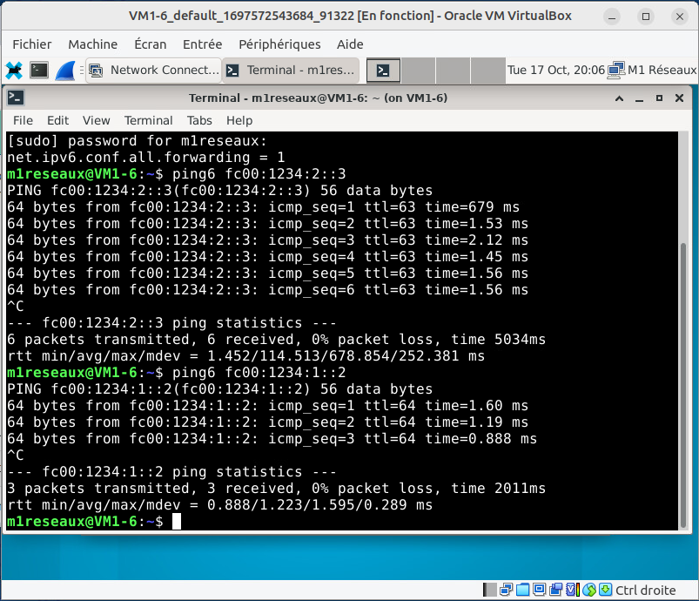

VM2-6

VM3-6

**VM2-6 vers VM1-6 :**

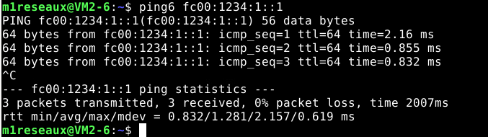

**VM2-6 vers VM3-6 :**

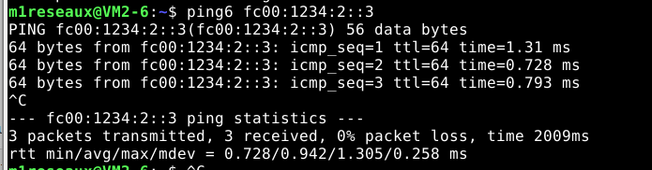

**VM3-6 vers VM1-6 :**

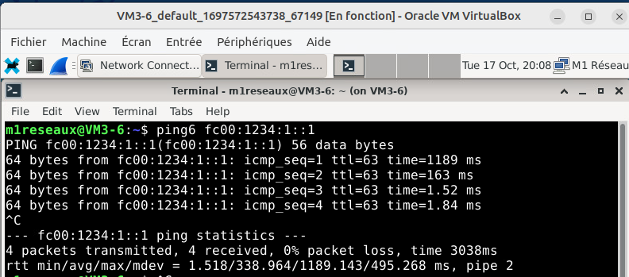

**VM3-6 vers VM2-6 :**

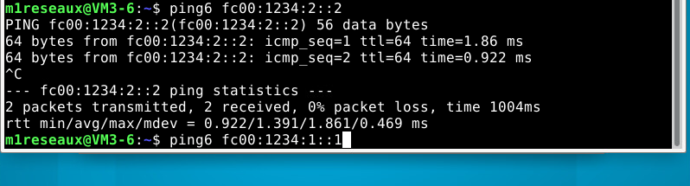

1. Vérification des tables de routage :

**VM1-6 :**

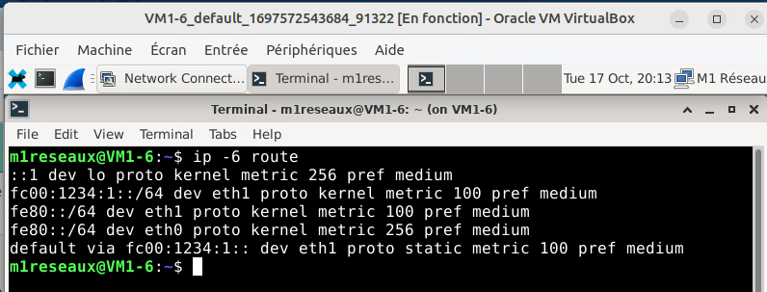

**VM2-6 :**

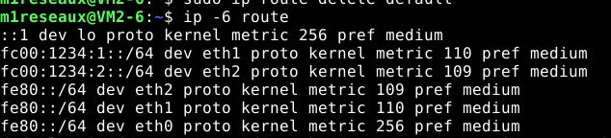

**VM3-6 :**

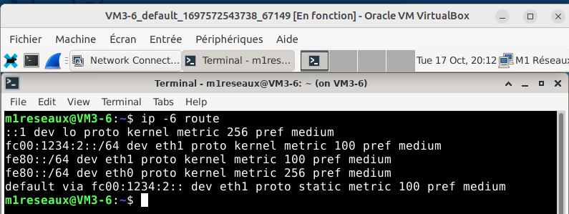

1. Capture du trafic ARP sur VM2-6 :

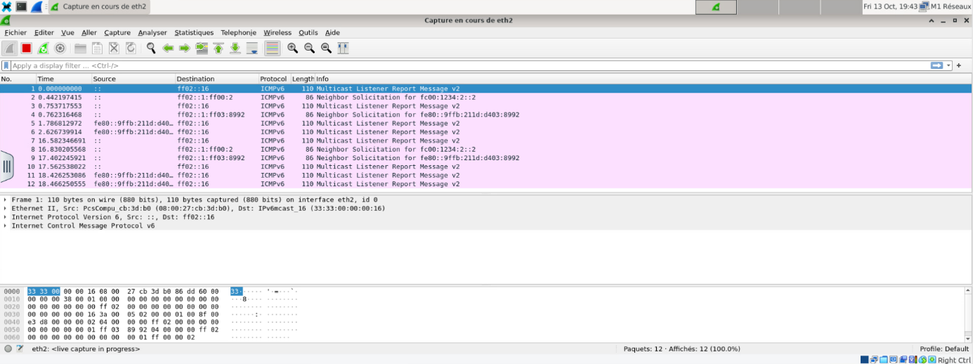

Dans cette capture ARP sur Wireshark, nous assistons à une séquence de communication entre deux machines, VM1-6 et VM3-6, au sein d'un réseau local. Initialement, VM1-6 envoie une requête pour obtenir l'adresse MAC de VM3-6. VM3-6, en identifiant la requête, répond avec un message contenant son adresse MAC. Cette étape de résolution d'adresse permet à VM1-6 de mettre à jour sa table ARP et, par conséquent, d'établir la communication avec VM3-6. Ensuite, VM1-6 peut envoyer des paquets ICMP pour des opérations réseau, telles que les tests de connectivité. Cette séquence illustre le fonctionnement de la résolution d'adresses au sein de ce réseau.

# **Configuration Réseau Semi-Automatique :**

1. La configuration des adresses automatiquement est activée via l’interface, pour les machines VM1-6 et VM3-6, comme suit :

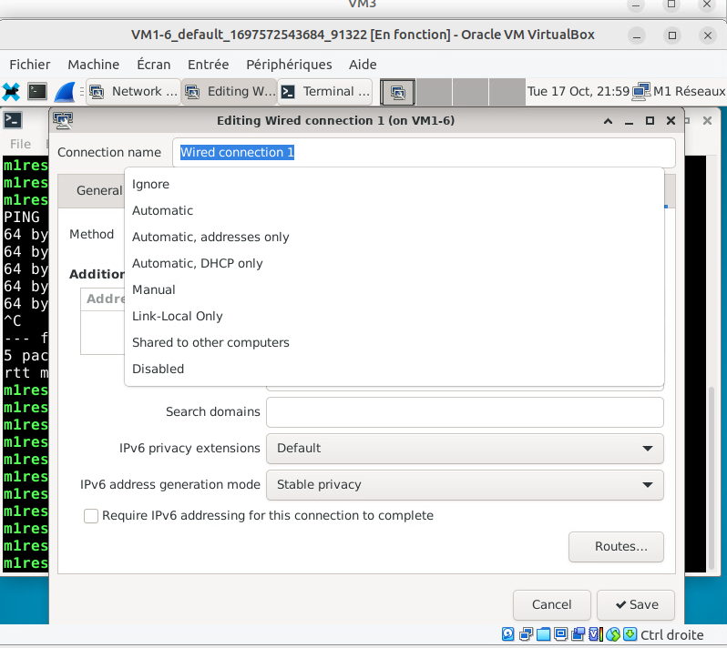

1. Configuration du service en créant et modifiant le fichier *radvd.conf* comme suit :

interface eth1

{

AdvSendAdvert on;

MaxRtrAdvInterval 30;

prefix fc00:1234:1::/64

{

AdvValidLifetime 300;

AdvPreferredLifetime 120;

};

};

interface eth2

{

AdvSendAdvert on;

MaxRtrAdvInterval 30;

prefix fc00:1234:2::/64

{

AdvValidLifetime 300;

AdvPreferredLifetime 120;

};

};

1. Vérification que VM3-6 a obtenu une adresse IPv6, en exécutant la commande ***ip addr show eth1*** + vérification de l’accès aux autres machines via des ping6  :

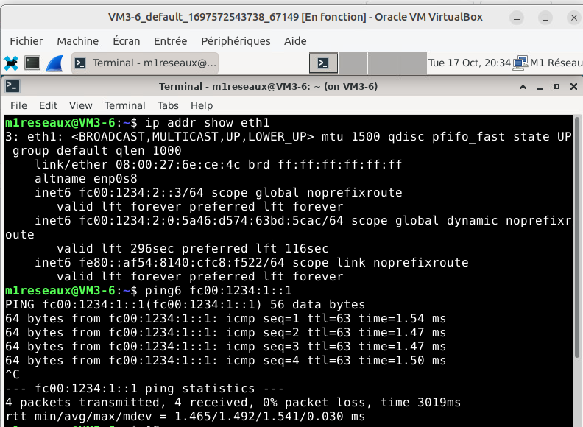

On peut voir que l’adresse fc00:1234:2::3/64 a été attribuée, et que le ping6 vers VM1-6 marche bien.

1. De même pour VM1-6 :

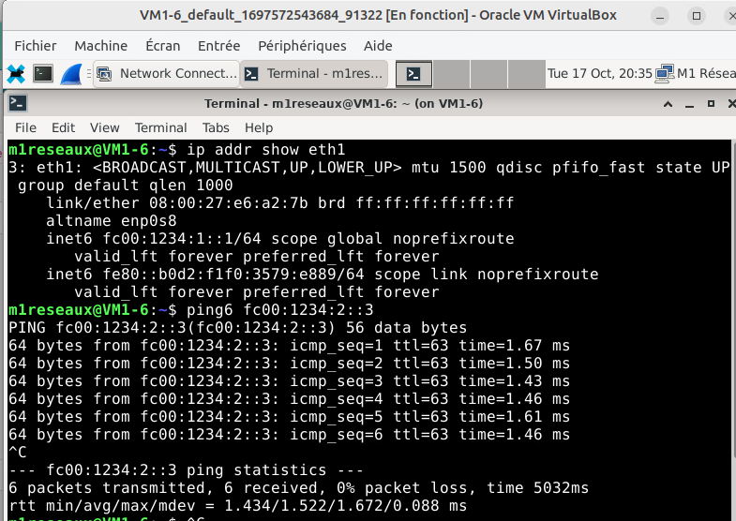

On peut voir que l’adresse fc00:1234:1::1/64 a été attribuée, et que le ping6 vers VM3-6 marche bien.

# **Configuration de fichiers et de services avec ansible :**

* Les fichiers de configuration ansible sont joints avec ce rapport dans deux dossiers différents, l’un pour une configuration statique, l’autre pour une configuration automatique.
* La configuration statique se fait de la même manière que le TP1, en stipulant l’adresse IPv6 pour les machines avec leurs adresses respectives comme suit :

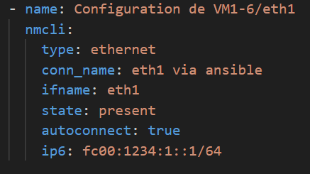

* En ce qui concerne la configuration dynamique, pour les machines VM1-6 et VM3-6, il suffit de supprimer la partie correspondante à la configuration des passerelles, et de remplacer la ligne précédente par la suivante :

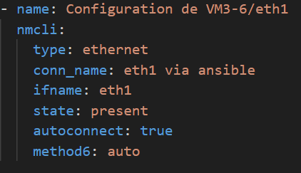

* Pour VM2-6, on rajoute les configurations liées au service *radvd*:

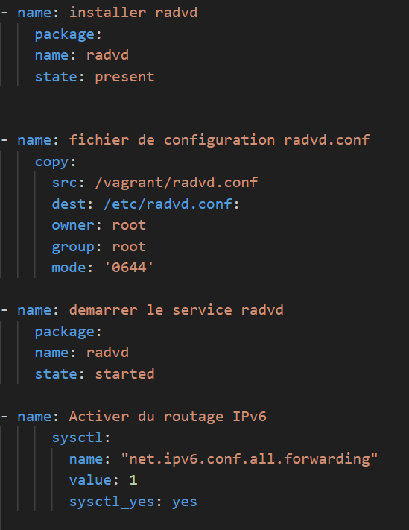

* Les configurations sont vérifiées avec les machines à neuves, en détruisant et redémarrant chacune d’entre elles, puis vérifiant l’accès entre machines via des ping6.